Жидкий гель для стирки деликатного нижнего белья, сосновая хвоя, 300 мл

Жидкий гель LYCOCELLE предназначен для деликатного ухода за нижним и нательным бельём всей семьи. Заботливые хозяйки с особой тщательностью выбирают моющее, антибактериальное средство, отличающееся натуральным составом, хорошим результатом действия и доступной ценой.
Экологичный антисептический бальзам позволяет поддерживать все правила гигиены, дарит необыкновенную свежесть, небывалую воздушность белью из шёлка. Входящие в состав увлажняющие компоненты смягчают кожу рук, не вызывая раздражений и дискомфортных ощущений.
При этом немаловажным является фактор чистоты. Универсальный, гипоаллергенный антистатик без лишних хлопот помогает отстирывать загрязнения с носков, бюстгальтеров, чёрного, белого цвета.

Концентрированный эко синтетик для деликатных вещей LYCOCELLE – выбор экономных и заботливых хозяек
После удаления грязных пятен, мочи нижнее и нательное бельё становится идеально чистым. Гарантированное уничтожение роста бактерий и устранение неприятных запахов с цветного белья.
Главное условие безопасности покупаемых средств для стирки заключается в наличии сертификата, который подтверждает высокое качество представленных к продаже продуктов. Химия полностью отсутствует, только вода и натуральные компоненты.
Наличие сертификации говорит о том, что кондиционер прошёл сложные исследования и доказал эффективность на практике. Предлагаемое нами средство LYCOCELLE протестировано при клинических испытаниях. Реализуемый ассортимент по группе бытовая продукция формируется с учётом требований безопасности.

Парфюмированное мыло (жидкость) для бережного ухода за нижним бельём
Жидкое средство используется для ручной стирки, а также добавляется в машину автомат в отделение рядом с отсеком – стиральный порошок, или прямо в барабан. Автоматическая стирка может выполняться при высоких и средних скоростях.
Детский гардероб, пошитый из деликатных тканей, после чистки гелем всегда чистый без резкого запаха. Отбеливающий, профессиональный концентрат для нижнего белья, одежды мужчины и женщины хорошо растворяется в воде, полностью вымывается на этапе ополаскивания под проточной водой.
Ароматизатор с высокой концентрацией активных веществ отстирывает даже сложные пятна, образуя густую пену. Эффективный пятновыводитель добавляется при замачивании одежды: носки, чулки, трусики, майки, элементов гардероба из кожи и так далее, перед тем как используется стиралка.
Синергетик имеет приятный, ненавязчивый аромат – сосновая хвоя. Также жидкость можно использоваться в небольшом количестве для мытья, например, кухонных поверхностей. Бутылка геля подходит в подарок мамам, бабушкам, сёстрам.
Приятных покупок!

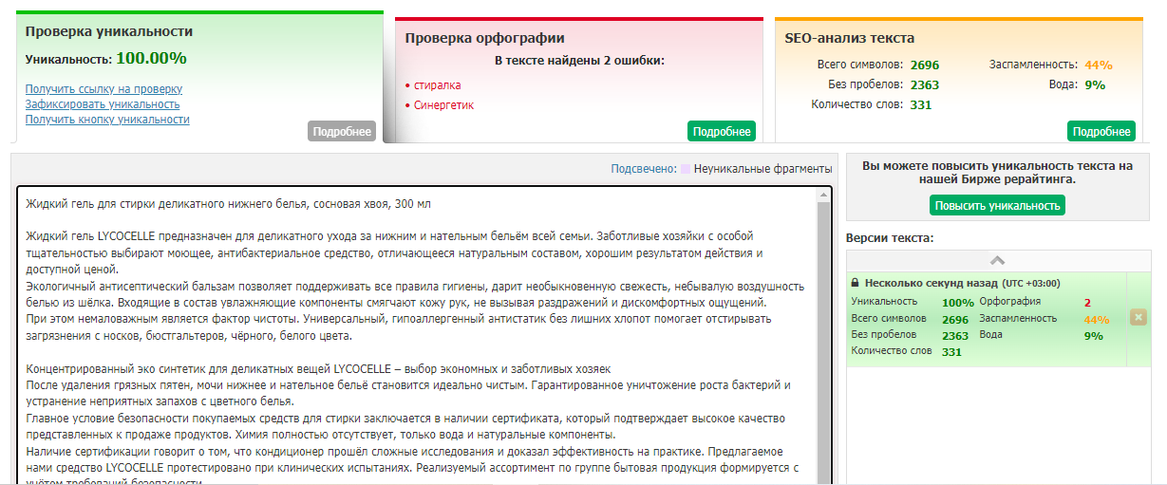

Гель для стирки нижнего белья, аромат Розовый грейпфрут, 300 мл.

Прекрасная половина человечества любит покупать красивое, удобное нижнее бельё и с комфортом носит такую одежду. Чтобы это удовольствие было максимально долгим, важно не только правильно подбирать вещи по размеру, но и правильно за ними ухаживать.

Профессиональный, антисептический гель LYCOCELLE
В уходе за женскими трусиками, майками, ночными рубашками, мужскими плавками, нательным бельём, а также вещами из детского гардероба, важна их регулярная стирка. Какую выбрать бытовую продукцию, чтобы деликатные вещи после удаления пятен сохраняли первоначальный вид и имели приятный аромат?
Универсальный, отбеливающий синтетик LYCOCELLE позволяет бережно ухаживать за одеждой – нижнее и нательное бельё, даря необыкновенную свежесть розового грейпфрута.

Ручная стирка или режим автомат на высоких скоростях?
Для стирки носков, гольф, маек бюстгальтеров подходит ручная и автоматическая стирка. Если для чистки выбирается стиралка, то важно помнить о соответствующей температуре воды, подходящая для разных видов тканей.
Как правило, рекомендации по уходу за вещами указываются производителем на ярлыках одежды:
- хлопковые трусики, майки, лифы, детские предметы гардероба разрешается стирать при температуре в 40-60 градусов;
- синтетические изделия - в деликатном режиме, где вода нагревается до 40 градусов.
Правильный выбор жидкого мыла для удаления загрязнений с нижнего и нательного белья – это залог проведения высококачественной стирки. Обычный стиральный порошок для этой цели не совсем подходит по причине того, что он хорошо отстирывает ткани, но может плохо выполаскиваться, оседая в волокнах.

Антибактериальный ароматизатор LYCOCELLE – это отличный антистатик, пятновыводитель
Концентрат деликатно отстирывает цветные вещи, одежду чёрного и белого оттенка. Средство не портит цвет и сохраняет структуру материала. Концентрированный гель без яркого запаха с отбеливающими компонентами в составе абсолютно экологичный продукт, подходящий для стирки взрослой и детской одежды с соблюдением всех правил гигиены.
Избавиться от сложных пятен, следов мочи с вещей из шёлка, кожи и других видов деликатных тканей поможет современное средство синергетик. Никакой химии и вредных составляющих.
Гипоаллергенный кондиционер добавляется как эффективное моющее средство на ткань, в таз с водой, специальный отсек машинки или непосредственно в барабан. Бутылки эко жидкости с возможностью оптимальной траты хватает на продолжительное время.
Также парфюмированное средство подходит для мытья поверхностей ванны, кухни. Закажите жидкий гель в подарок себе или близкому человеку, чтобы оценить по достоинству предлагаемые преимущества.
Увлажняющий бальзам LYCOCELLE – ваши носки, чулки, майки, ночные рубашки, пижамы всегда будут в чистоте!

